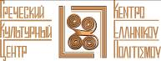
Москва, 10 апреля 2017 г.

«Сказочная Греция»
во флагманском магазине «Детский мир»

Дорогие друзья!

С 7 по 9 апреля 2017 г. на высоком уровне прошел праздник «Сказочная Греция» во флагманском магазине «Детский мир» при поддержке отдела Печати и Коммуникациям посольства Греции в Москве, сети магазинов «Детский мир» и Департамента культуры города Москвы.

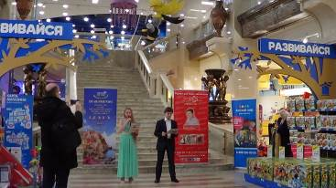

В программе праздника были представлены:
- вокальный конкурс «Пойте с нами! Пойте сами!».
- награждение победителей всероссийского конкурса детского рисунка «Что такое Греция для меня?», в котором приняли участие более 1200 детей со всей России, а четыре победителя выиграли поездку с их семьями этим летом в Грецию.
- конкурс рисунков «Что такое Греция для меня».
- мастер-класс по греческим танцам от Танцевального Коллектива Греческого Культурного Центра (Г.К.Ц.) под руководством Татьяны Черной.
- театральный мастер-класс от Театральной Мастерской Греческого Культурного Центр (Г.К.Ц) под руководством Георгия Владимировича Червинского.
- мастер-классы по рисованию, лепке, конструктору, физике.
- мастер-классы по скрапбукингу и декупажу.
- игры по искусству и мифам Древней Греции.
- тематические устные и письменные викторины о древней и современной Греции.
- фотографирование с ростовыми куклами и аниматорами – героями популярного мультсериала «Маша и Медведь».
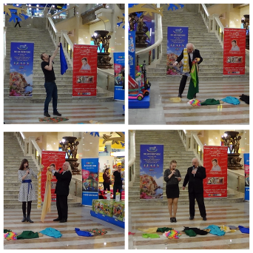
Мы от всей души выражаем благодарность всем организаторам за предоставленную возможность, участникам за профессионализм и отзывчивость, зрителям за интерес к мероприятию. Прилагается пост-релиз Отдела печати и коммуникаций Посольства Греции в Москве
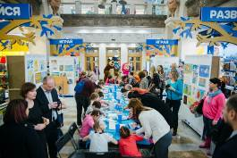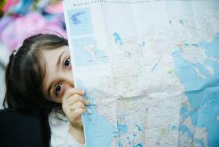
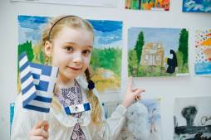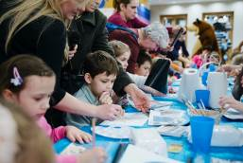
Μόσχα, 10 Απριλίου 2017
Με εξαιρετική επιτυχία πραγματοποιήθηκε το διαδραστικό τριήμερο
«Παραμυθένια Ελλάδα»
στο κεντρικό παιδικό πολυκατάστημα «Detsky Mir» (= Ο κόσμος του παιδιού)

Αγαπητοί φίλοι!

Σε υψηλό επίπεδο πραγματοποιήθηκε το διαδραστικό τριήμερο «Παραμυθένια Ελλάδα» στις 7-9 Απριλίου 2017 στη καρδιά του ρωσικού παιδόκοσμου «Ditsky Mir», υπό την αιγίδα και την υποστήριξη του Γραφείου Τύπου και Επικοινωνίας της Πρεσβείας της Ελλάδας στη Μόσχα, της αλυσίδας παιδικών πολυκαταστημάτων “Detsky Μir” (= Ο κόσμος του παιδιού), καθώς και του Τμήματος Παιδείας του Δήμου της Μόσχας.

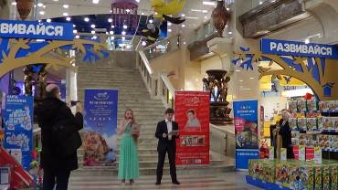

Το πρόγραμμα του πολιτισμικού τριήμερου περιλάμβανε:

- διαγωνισμό τραγουδιού «Τραγουδήστε μαζί μας! Τραγουδήστε μόνοι σας!».
- βράβευση των νικητών του περσινού διαγωνισμού παιδικής ζωγραφικής «Τι σημαίνει η Ελλάδα για μένα;», στον οποίο πήραν μέρος πάνω από 1200 παιδιά απ’ όλη τη Ρωσία, ενώ οι 4 νικητές του θα έχουν την ευκαιρία να ταξιδέψουν φέτος το καλοκαίρι με τις οικογένειες τους στην Ελλάδα.
- διαγωνισμό ζωγραφικής «Τι σημαίνει η Ελλάδα για μένα».
- master-class ελληνικών παραδοσιακών χορών για παιδιά από το Χορευτικό Συγκρότημα του Κέντρου Ελληνικού Πολιτισμού-Κ.Ε.Π., με καλλιτεχνική διευθύντρια την Τατιάνα Τσόρναγια.
- το θεατρικό master-class από το Θεατρικό Εργαστήριο του Κέντρου Ελληνικού Πολιτισμού-Κ.Ε.Π., με καλλιτεχνικό διευθυντή το σκηνοθέτη Γκεόργκι Τσερβίνσκι.
- εργαστήρια ζωγραφικής, κεραμικής, παιδικών κατασκευών, φυσικής.
- εργαστήρια χειροποίητης διακόσμησης και τεχνικής ντεκουπάζ.
- παιχνίδια με θέμα: «Η τέχνη και οι μύθοι της Αρχαίας Ελλάδας».
- προφορικά και γραπτά θεματικά quiz για την Αρχαία και Σύγχρονη Ελλάδα.
- διασκέδαση και φωτογράφηση με τους ήρωες του δημοφιλούς ρωσικού καρτούν «η Μάσα και ο Αρκούδος».
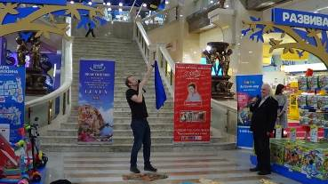
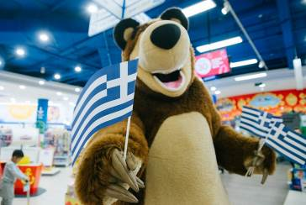

Από τα βάθη της καρδιάς μας εκφράζουμε τη βαθύτατη ευγνωμοσύνη μας αφ’ ενός σε όλους τους διοργανωτές της εκδήλωσης για την ευκαιρία που μάς παρείχαν να μετάσχουμε, παρουσιάζοντας προγράμματά μας και επικοινωνώντας με το κοινό∙ αφ’ ετέρου, σε όλους τους συμμετέχοντες για τις γνώσεις και την προθυμία τους∙ τέλος, σε όλους τους θεατές και το κοινό για το υψηλό και ουσιαστικό ενδιαφέρον τους, καθώς και για την επιθυμία και προθυμία, με την οποία έλαβαν μέρος στην εκδηλώση.

Επισυνάπτεται σχετικό δελτίο τύπου του Γραφείου Τύπου και Επικοινωνίας της Πρεσβείας της Ελλάδας στη Μόσχα.

